ВСЕРОССИЙСКАЯ ОЛИМПИАДА ШКОЛЬНИКОВ ПО МАТЕМАТИКЕ

ШКОЛЬНЫЙ ЭТАП 2020–2021 УЧЕБНЫЙ ГОД

РЕШЕНИЯ ШКОЛЬНОГО ЭТАПА

Школьный этап всероссийской олимпиады школьников по математике
8 класс
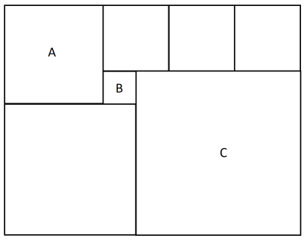
Если ситуация в решении участника подходит под критерии, то оценивается установленным в критериях количеством баллов. Если решение работы участника не соответствует ни одному из критериев, то используется 7-балльная шкала (см. таблицу в методических указаниях), которая наилучшим образом зарекомендовала себя на математических олимпиадах. Каждая задача оценивается целым числом баллов от 0 до 7. Итог подводится по сумме баллов, набранных участником.
8.1. Прямоугольник составлен из семи квадратов (смотри рисунок). Сторона квадрата А равна 3, Сторона квадрата В равна 1. Найдите площадь квадрата С. Объясните, как получен ответ.
Ответ: 25.
Решение 1: Сторона квадрата, расположенного правее квадрата А и выше квадрата В, в 2 раза больше стороны квадрата В, т.е. равна 2. Сторона квадрата С в два с половиной раза больше, чем 2, т.е. равна 5. Площадь квадрата С со стороной 5 равна 25.
Решение 2: Сторона квадрата, расположенного ниже квадратов А и В и левее квадрата С, равна сумме сторон квадратов А и В, т.е. равна 4. Сторона квадрата С равна сумме длин 4 и стороны квадрата В, т.е. равна 5. Площадь квадрата С со стороной 5 равна 25.
Критерии проверки.
1 балл. Получен верный ответ, но отсутствуют объяснения.
5 баллов. Найдена сторона квадрата С, а площадь не найдена.
7 баллов. Ответ верный, объяснения правильные.
8.2. Сумма квадратов двух чисел равна 71, а если увеличить каждое из этих чисел на 3, то сумма их квадратов станет равна 164. Чему равна сумма этих чисел?
Ответ: 12,5.
Решение. Составим систему уравнений:$\left\{\begin{aligned}a^{2}+b^{2}=71, \\ {(a+3)}^{2}+{(b+3)}^{2}=164.\end{aligned}\right.$
Преобразуем второе уравнение ${\left(a+3\right)}^{2}+{\left(b+3\right)}^{2}=a^{2}+b^{2}+9+9++6\left(a+b\right)=164$. Подставив во второе уравнение первое уравнение системы, получим $71+9+9+6\left(a+b\right)=164$, откуда находим, что $6\left(a+b\right)=$
$=164-$($71+9+9$)=75. Значит, $a+b=\frac{75}{6}=12,5$.
Критерии проверки.
1 балл. Составлена система уравнений.
2 балла. Найден верный ответ без достаточных обоснований.
7 баллов. Получен правильный ответ с полным решением.
8.3. Вася вышел из города А в город Б со скоростью 3 км/ч. Петя уже шёл к нему навстречу из города Б в город А со скоростью в 1,5 раза меньшей. Встретились они ровно в середине пути, причем Вася потратил на свой путь 2 часа. На сколько минут раньше вышел Петя.
Ответ: на 60 минут.
Решение. Скорость Пети 2 км/ч. Они прошли одинаковое расстояние, равное 6 км. Петя прошел его за 3 часа, то есть он вышел раньше на 60 минут.
Критерии проверки.
0 баллов. Только верный ответ.
7 баллов. Верное обоснованное решение.
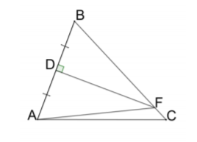
8.4. В треугольнике $АВС$ сторона $ВС$ равна 19 см. Перпендикуляр $DF$, проведенный к стороне $АВ$ через ее середину – точку $D$, пересекает сторону $ВС$ в точке $F$. Найдите периметр треугольника $АFС$, если сторона $АС$ равна 11 см.
Ответ: 30 см.
Решение:
Треугольник $ABF (BF = AF)$ равнобедренный, так как $DF ⊥ AB$, $D$ – середина $AB$. $P_{AFC} = AF + FC + AC$= =𝐵𝐹 + 𝐹𝐶 + 𝐴𝐶 = 𝐵𝐶 + 𝐴𝐶 = 30 см
Критерии проверки.
3 балла. Доказано, что $BF=AF$.
8.5. Рыцарский турнир длится ровно 7 дней. К концу четвертого дня сэр Ланселот не успел сразиться лишь с одной четвертью от общего числа участников турнира. А сэр Тристан к этому времени сразился ровно с одной седьмой из тех рыцарей, с кем успел сразиться сэр Ланселот. Какое минимальное количество рыцарей могло участвовать в турнире?
Ответ: 20 рыцарей.
Решение. Пусть Ланселот не сразился с x рыцарями. Тогда общее число рыцарей равно $4x$, а сразился Ланселот с $3x-1$ рыцарем (общее количество за вычетом $x$ и самого Ланселота). Тогда Тристан сразился с $(3x-1)/7$ рыцарей. Чтобы найти наименьшее возможное количество рыцарей, необходимо подобрать минимальное x такое, что $3x-1$ делится на 7. Значения $x = 1, 2, 3, 4$ не подходят, а $x = 5$ подходит. Таким образом, наименьшее возможное число рыцарей равно 20.
Критерии проверки.
2 балла. Приведён только верный ответ.
7 баллов. Любое верное решение.
Комментарий. За отсутствие обоснования того, что действительно могло быть ровно 20 рыцарей, баллы не снимаются.

